Intercept问题排查
- 让业主浏览策略里配置的网站，业主反馈页面打不开。查询安全日志跟会话日志没有Client ip对应的日志，最新的client ip日志时间为2022-1-13 日，如下图
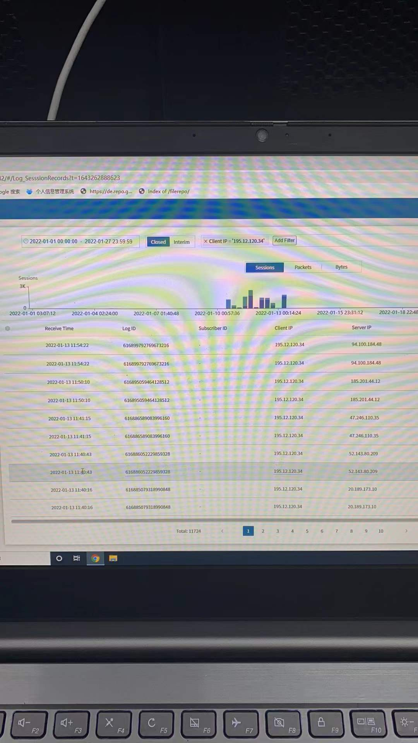
- 根据网站名称搜索日志发现命中的策略ID为121047，怀疑是这条策略导致的页面打不开。
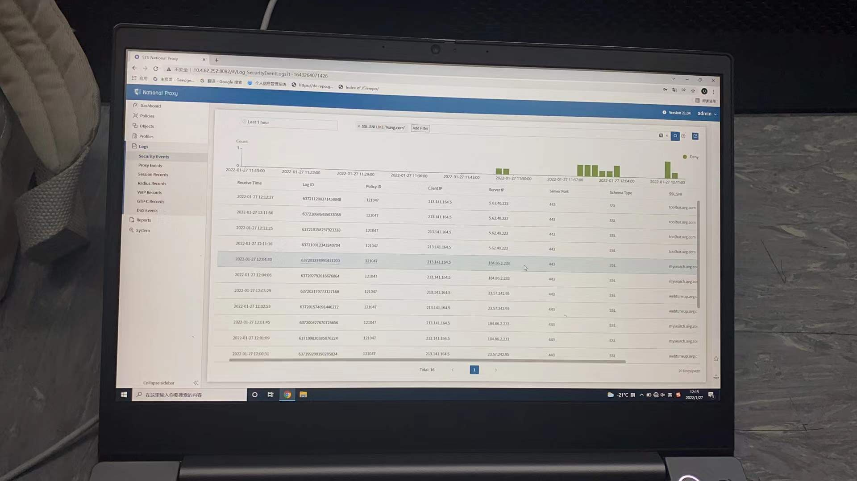
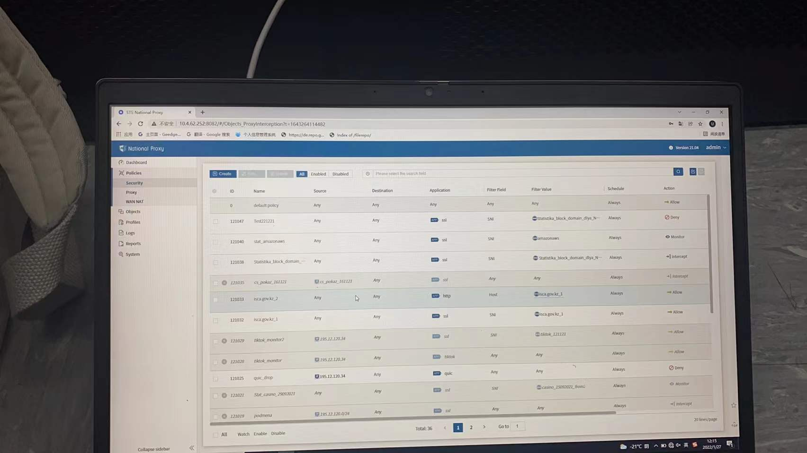
- 121047策略关闭后，业主表示可以远程连接测试机。用测试机访问两个网站（策略里的）打不开，安全日志根据client ip和 ssl.sni可以搜到日志信息，日志中对应的策略ID为120980。
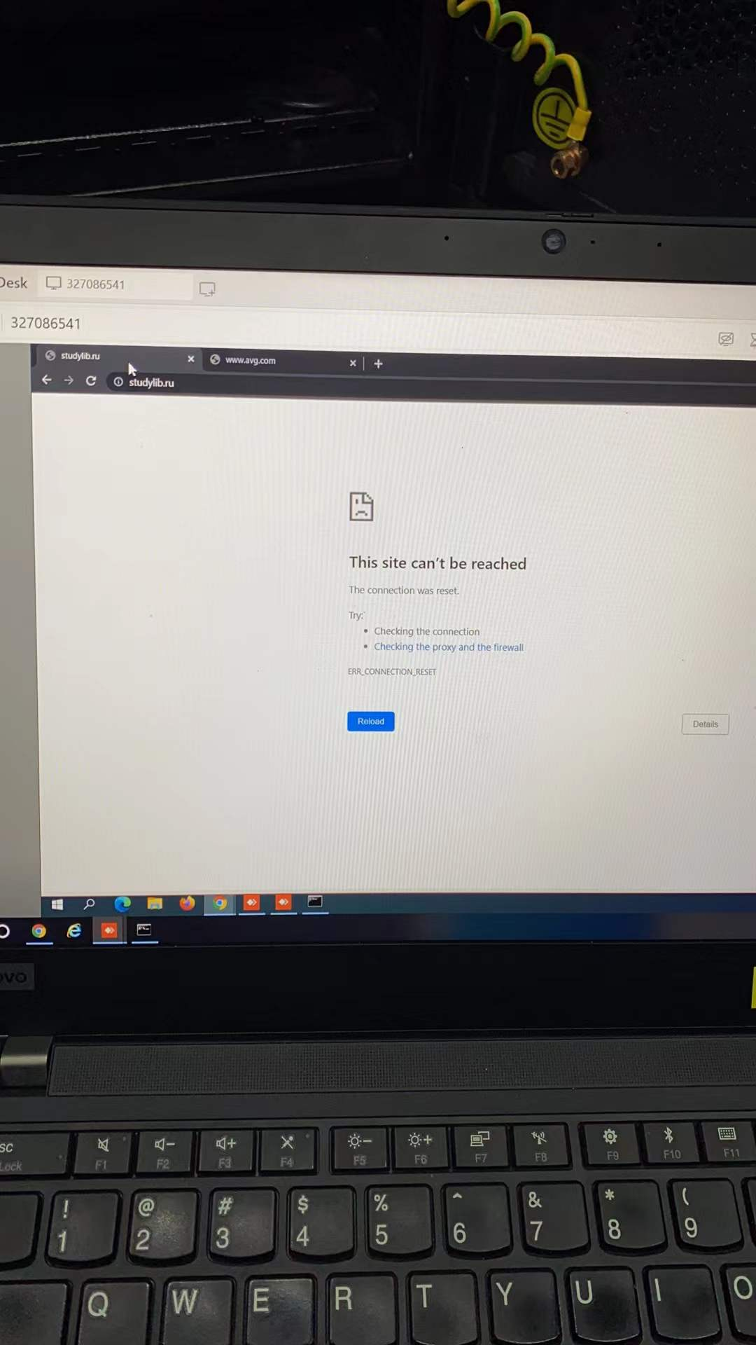
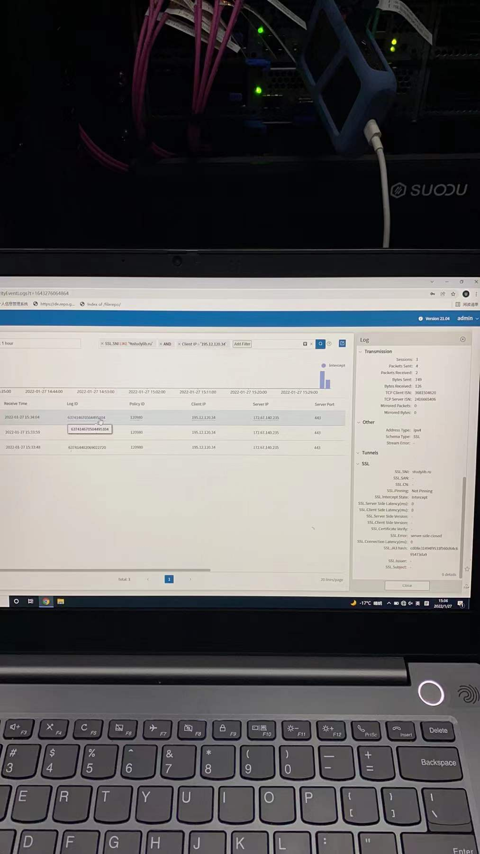
- 关闭ID 120980策略五分钟，浏览3个网站都打不开，根据client ip搜不到安全日志，可以搜到会话日志。
策略关闭时间大在16:18-16:25之间，在16:18-16:45时间范围里搜索安全日志，有两条日志，如下图：
